**DOKUMENTASI CMS**

Nama : Risma Oktaviani

Kelas : IF 22 DX

Npm : 22312071

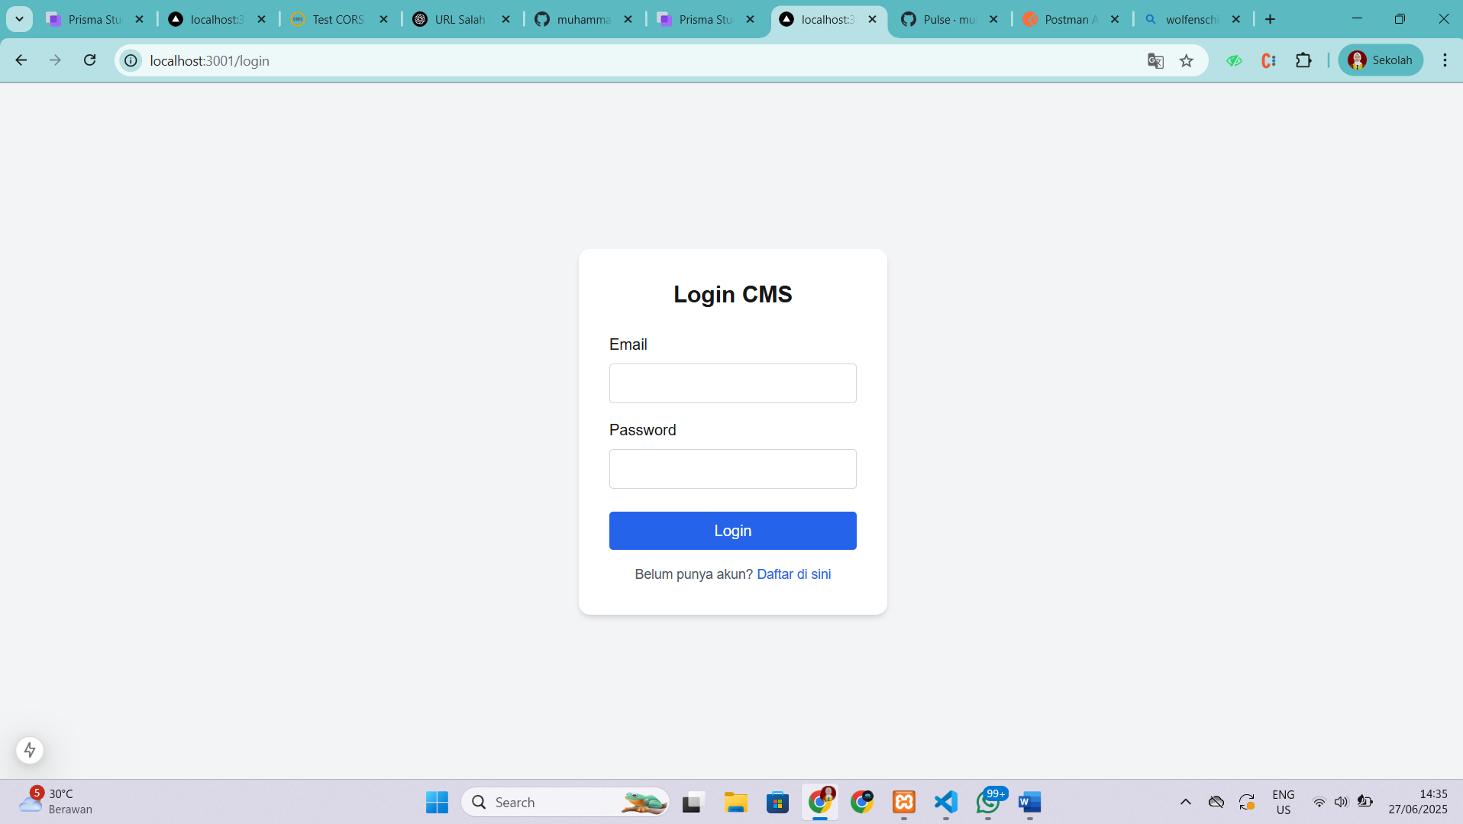

Ini adalah **komponen halaman Login** untuk aplikasi Next.js (menggunakan client component):

* Menggunakan React useState untuk menyimpan input email, password, status loading, dan pesan error.
* Saat form dikirim (handleSubmit), dilakukan permintaan POST ke endpoint /api/login dengan email dan password.
* Jika login berhasil:
  + Token dan data user disimpan ke localStorage.
  + Pengguna diarahkan ke halaman dashboard (router.push("/")).
* Jika gagal, muncul pesan error.
* Halaman juga menyediakan tautan ke halaman **register**.

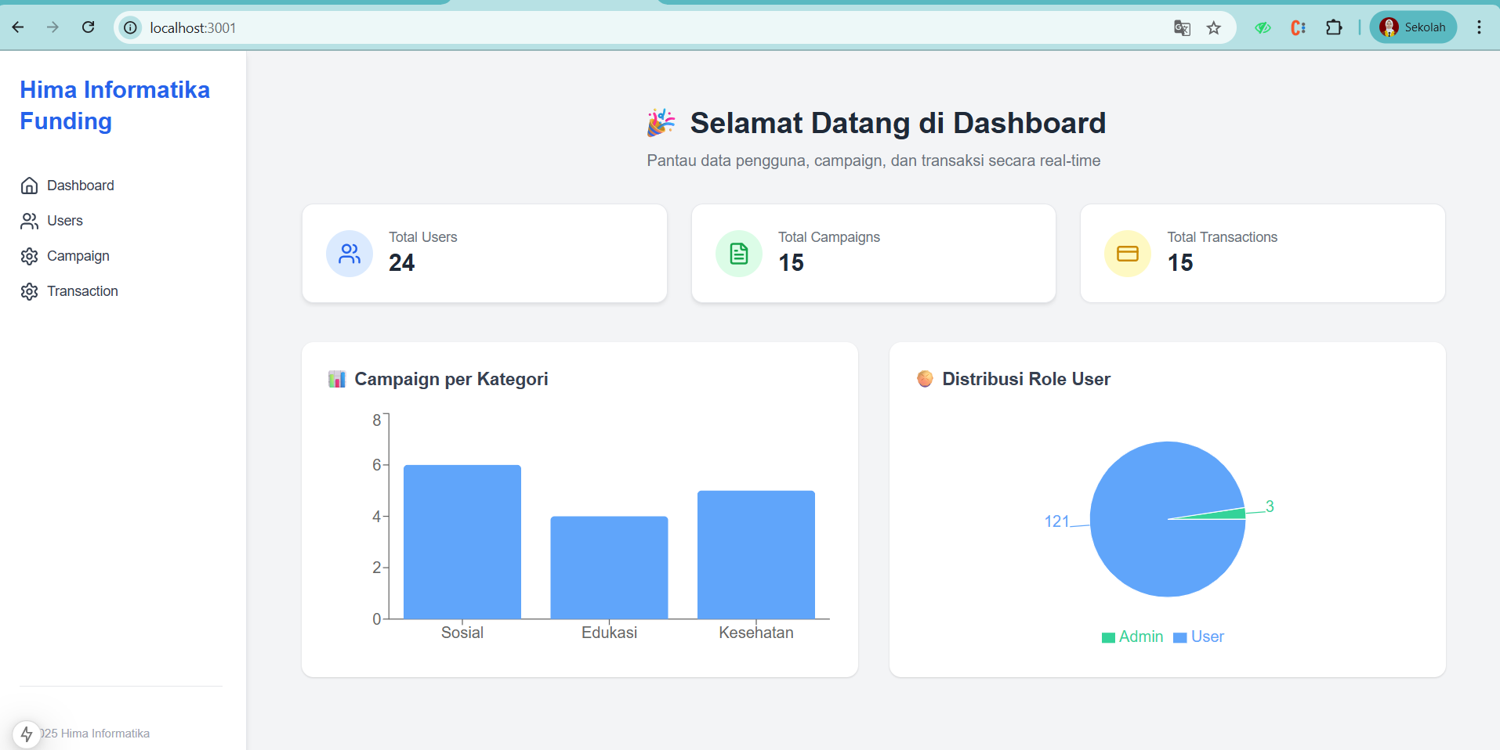

Kode ini adalah komponen halaman **Dashboard** untuk CMS berbasis Next.js yang menampilkan statistik dan visualisasi data.

**Fungsinya secara singkat:**

* **Menampilkan kartu statistik**:
  + Total Users
  + Total Campaigns
  + Total Transactions
* **Menampilkan grafik**:
  + **Bar chart** jumlah campaign per kategori (Sosial, Edukasi, Kesehatan).
  + **Pie chart** distribusi role user (Admin vs User).

**Tools yang digunakan:**

* **lucide-react**: untuk ikon (Users, FileText, CreditCard).
* **recharts**: untuk membuat BarChart dan PieChart.
* **Tailwind CSS**: untuk styling layout dan komponen.

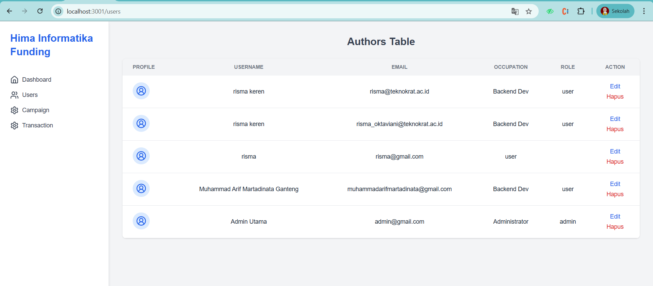

Kode ini adalah komponen React (Next.js) untuk **menampilkan daftar pengguna (users)** dalam bentuk tabel. Data user diambil dari API /api/admin/users dan ditampilkan dengan informasi seperti nama, email, pekerjaan, dan peran (role).

**Fitur Utama:**

* **Mengambil data user** dari API saat komponen dimuat (useEffect).
* **Menampilkan loading**, error, atau daftar user tergantung kondisi.
* **Menampilkan tombol hapus** (🗑️) yang akan menghapus user setelah konfirmasi.
* Terdapat ikon untuk **edit** (✏️), meskipun belum ada fungsinya.

Komponen ini juga menggunakan Tailwind CSS untuk styling dan lucide-react untuk ikon.

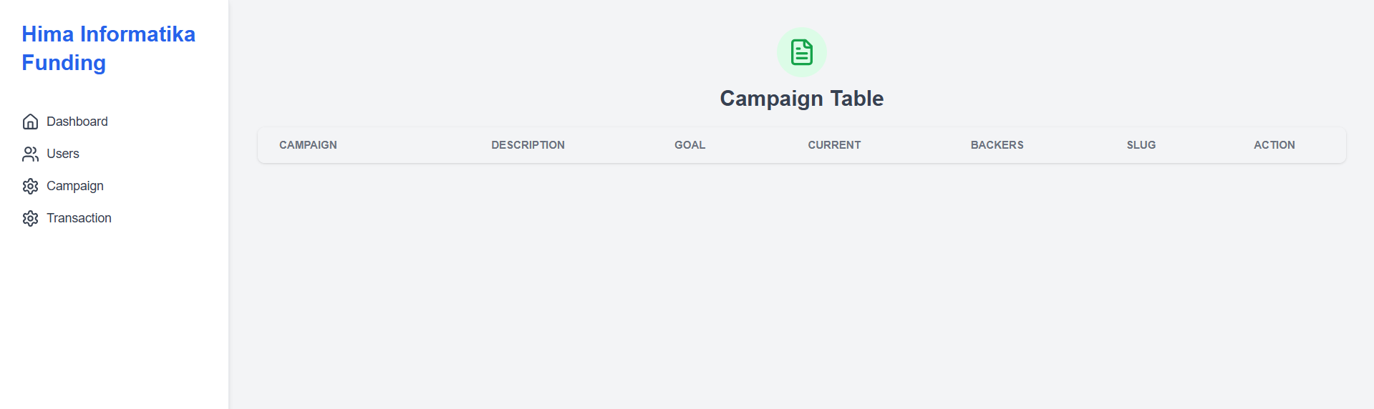

Komponen CampaignList adalah halaman React (Next.js) yang menampilkan daftar campaign dalam bentuk tabel. Komponen ini:

1. **Mengambil data campaign dari API** saat komponen dimuat (useEffect).
2. **Mengelola state** untuk data campaign (campaigns), status loading, dan error.
3. **Menggunakan token dari localStorage** untuk otorisasi API.
4. **Menampilkan UI tabel** berisi informasi seperti nama campaign, deskripsi, target dana, dana terkumpul, jumlah backer, dan slug.
5. **Menampilkan tombol aksi** seperti *Edit* dan *Hapus* (belum berfungsi).